Краткая последовательность действий при работе в РИС
Региональная информационная система управления закупками Чувашской Республики, далее Система, расположена по адресу в сети интернет: http://torgi.cap.ru/webtorgi. Для входа в Систему необходимо воспользоваться инструкцией по установке криптомодуля (https://torgi.cap.ru/webtorgi///manual/crypto/instruction.html). Данный криптомодуль необходим для возможности входа в Систему по электронной подписи и для возможности подписания документов электронной подписью внутри Системы.
Для работы в Системы необходимо использовать электронную подпись, применяемую для входа в единую информационную систему. Отдельную электронную подпись получать не надо.
Интерактивное руководство пользователя расположено по адресу: https://helpgznext.keysystems.ru/ru. В экранной форме каждого документа в Системе, а также в списке документов расположена кнопка  [Помощь].
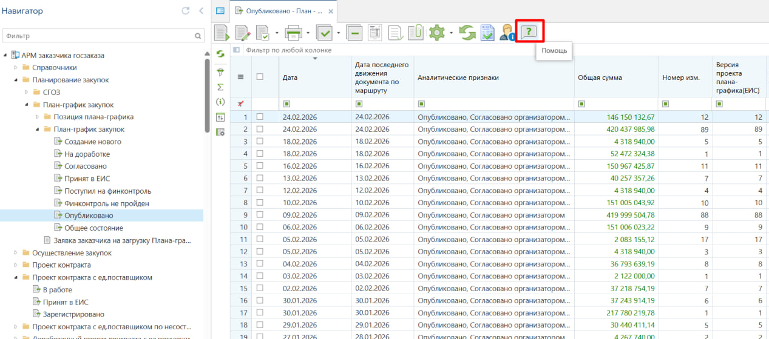
По нажатию на кнопку помощи откроется интерактивная инструкция по тому документу, относительно которого была нажата кнопка помощи. Для плана-графика закупок, к примеру, будет открыта страница https://helpgznext.keysystems.ru/ru/complex-operations/plan-docs-workaround.
- Первичные настройки для работы в Системе. После успешной авторизации в Системе необходимо перейти в раздел настройки и заполнить регистрационные данные в ЕИС. Ссылка на инструкцию: https://helpgznext.keysystems.ru/ru/complex-operations/general-settings/zapolnenie-formy-registracionnye-dannye-v-eis.
А также предоставить права РИС в личном кабинете ЕИС для обмена информацией.
Ссылка на инструкцию https://helpgznext.keysystems.ru/ru/complex-operations/general-settings/service-eis#PLUGINS.TOC.NOT_AVAILABLE.

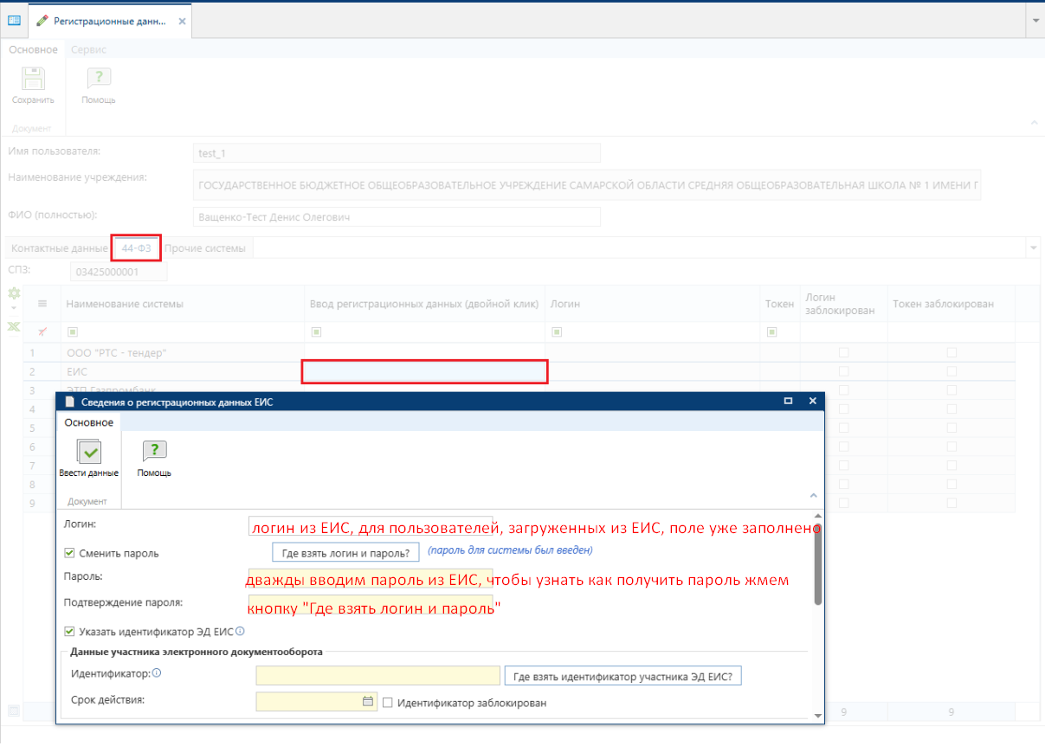

- Необходимо в навигаторе перейти в папку «СГОЗ» в фильтр «Создание нового» и в открывшемся списке нажать кнопку [Подгрузить СГОЗ из базы бюджета].
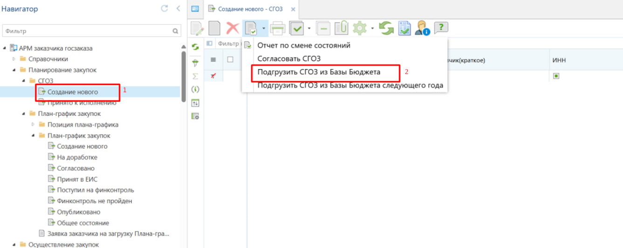

- Подгрузить план-график закупок из ЕИС.
Если у организации в ЕИС есть размещенная версия плана-графика на текущий финансовый год, то ее не надо вручную дублировать в Системе. Для этого предусмотрен механизм загрузки плана-графика закупок. Чтобы Системой был загружен план-график последней актуальной редакции из ЕИС необходимо, чтобы с момента его регистрации в ЕИС до момента создания заявки на загрузку прошло не менее 3 часов времени. Иначе будет загружена предыдущая версия плана-графика. Для загрузки плана-графика необходимо создать заявку на загрузку.

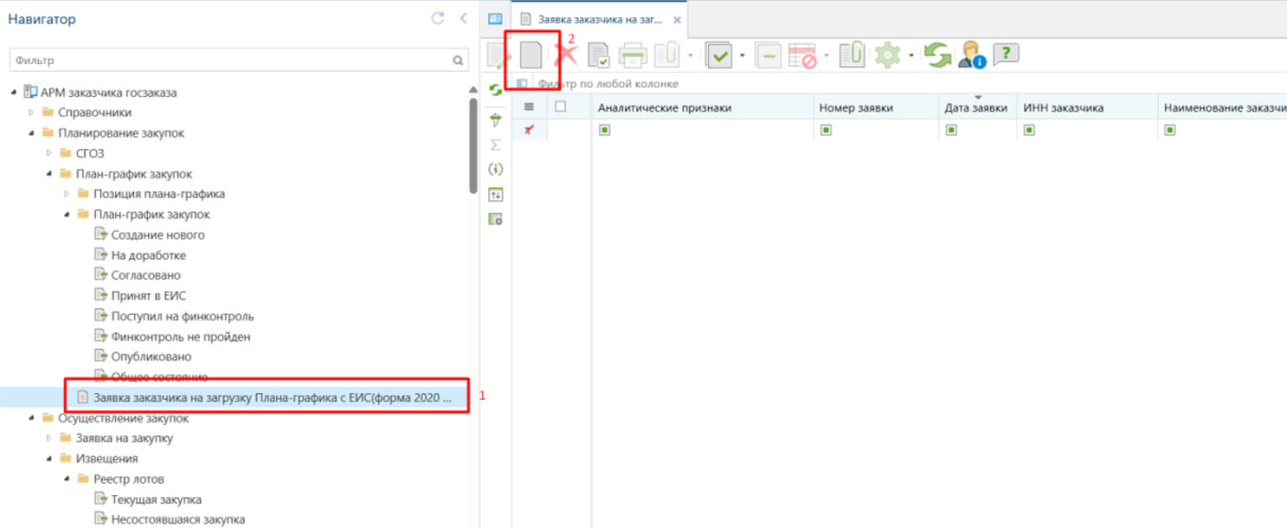
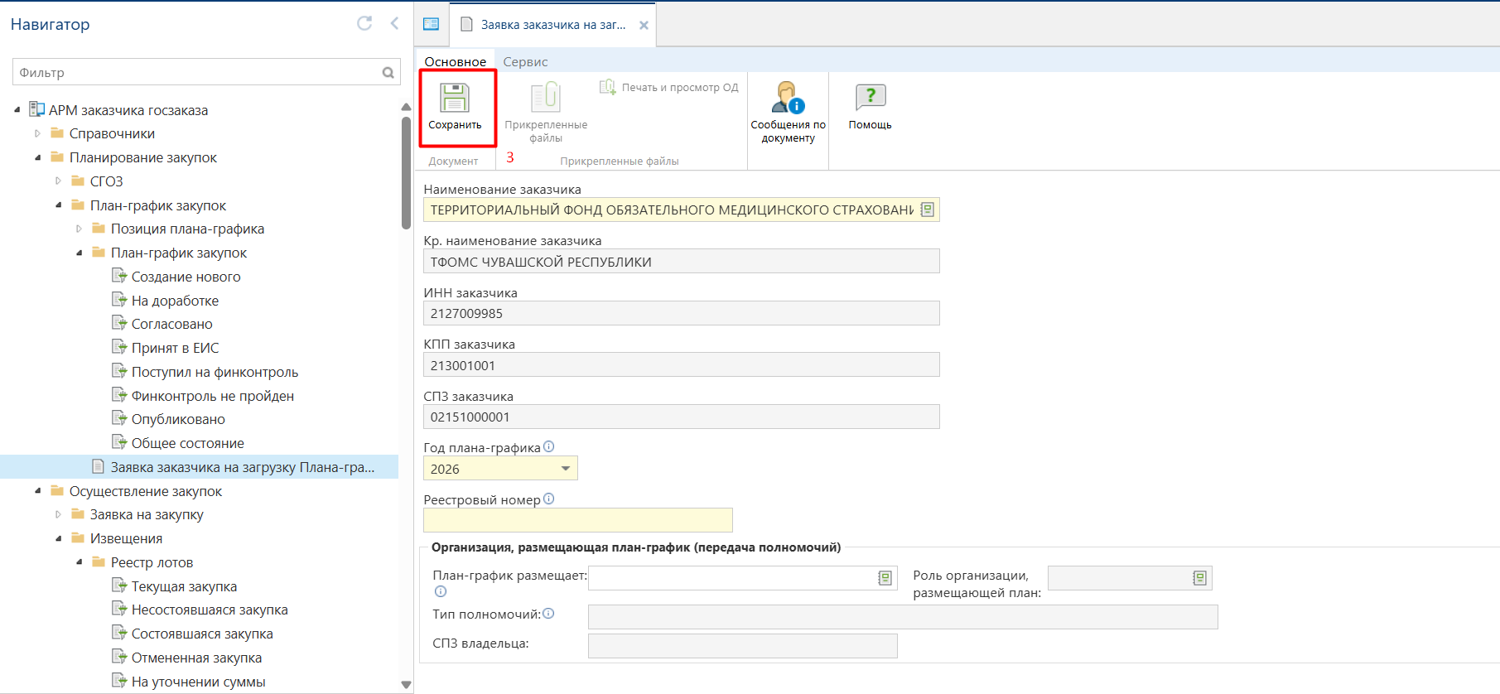

Подробная информация о данном режиме изложена в руководстве пользователя: https://helpgznext.keysystems.ru/ru/complex-operations/plan-docs-workaround/zagruzka-plan-grafika-zakupok-iz-eis.
После успешной загрузки плана-графика из ЕИС все дальнейшие работы с планом-графиком проводятся в Системе, согласно руководству пользователя по работе с планом-графиком: https://helpgznext.keysystems.ru/ru/complex-operations/plan-docs-workaround. Для внесения изменения в размещенный в ЕИС план-график следует обратиться к руководству пользователя: https://helpgznext.keysystems.ru/ru/complex-operations/plan-docs-workaround/formirovanie-izmeneniya-dokumenta-plan-grafik-zakupok.
- Подача заявки на закупку в уполномоченное учреждение (КУ «Региональный центр закупок»).
Для подачи заявок на предстоящую закупку необходимо в навигаторе открыть папку «Осуществление закупок» / «Заявка на закупку» выбрать фильтр «Создание нового». В открывшемся списке нажать кнопку [Создать] и в открывшемся окне заполнить сведения о предстоящей закупке согласно руководству пользователя: https://helpgznext.keysystems.ru/ru/complex-operations/formirovanie-zayavok-na-razmesheniya-zakaza/formirovanie-dokumenta-zayavka-na-zakupku.
После заполнения электронной формы документа и успешного его сохранения необходимо приложить к электронной карточке заявки на закупку весь необходимый перечь документов: проект контракта, обоснование начальной (максимальной) цены контракта, проектную и прочую документацию, необходимую для подачи в уполномоченный орган или уполномоченное учреждение по данному объекту закупки. Инструкция по работе с прикрепленными документами: https://helpgznext.keysystems.ru/ru/complex-operations/rabota-s-prikreplennymi-failami.
Перед отправкой по маршруту, необходимо «зарезервировать средства» под данную закупку в программе «Бюджет-КС». Для этого необходимо выделить заявку на закупку и нажать кнопку  [Сформировать ПЗЗ в БКС].
При формировании ПЗЗ в программе «Бюджет-КС» происходит проверка наличия средств на проведение закупки перед её объявлением, а также происходит резервирование этих средств с момента начала процедуры. Посмотреть статус отправки документа ПЗЗ, а также протокол последней отправки можно по кнопкам 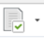 [Отчет о смене состояний «Журнал отправки документа в БКС», «Результат отправки в БКС»]
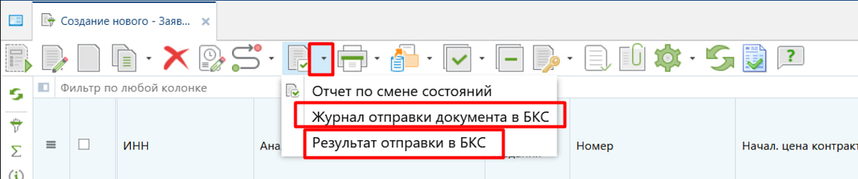

Заполненную заявку на закупку с АП «В работе, Документ принят в бюджет, Актуальная редакция» необходимо отправить на согласование по кнопке [Отправить документ по маршруту]. Все документы в Системе, проходящие согласование, перемещаются по этапам маршрута нажатием всегда одной кнопки 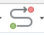 [Отправить по маршруту]. Текущая схема документооборота заявки на закупку предполагает следующую этапность согласования документов:
- Созданная заявка на закупку исполнителем отправляется на утверждение руководителю организации (фильтр «На согласовании у руководителя заказчика)»;
- Пользователь с ролью руководителя в случае одобрения направляет документ в уполномоченное учреждение (фильтр «На согласовании в УО/УУ»);
- Заявки, возращенные на доработку от руководителя заказчика или из уполномоченного учреждения доступны для отображения в фильтре «На доработке»;
- Документы, по которым принято решение о размещении закупки или самостоятельно размещаемые закупки доступны в фильтре «Принятые к исполнению».

- Формирование проекта извещения на основе заявки на закупку.
Заказчику доступно формирование проекта извещения по закупке товаров согласно ч.12 ст. 93 № 44-ФЗ. Все остальные извещения размещаются уполномоченным учреждением. Формирование проекта извещения происходит на основе заявки на закупку по кнопке. Руководство пользователя: https://helpgznext.keysystems.ru/ru/complex-operations/razmeshenie-gosudarstvennogo-zakaza/razmeshenie-zakaza-o-provedenii-ezt-zakupka-tovarov-soglasno-ch-12-st-93-44-fz.

Вновь сформированное извещение будет доступно в папке, соответствующей способу определения поставщика. К примеру, проект извещения о проведении ЭЗТ (Закупка товаров согласно ч.12 ст. 93 № 44-ФЗ) будет доступен в навигаторе по пути: Осуществление закупки / Извещения / Извещение по ЭЗТ / На размещении.
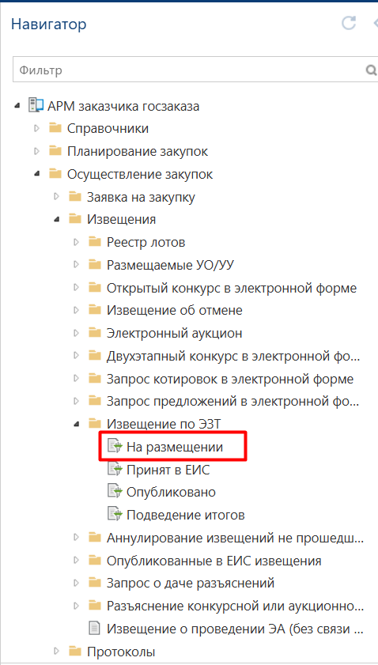
В экранной форме документа доступна кнопка  [Помощь]. По нажатию на нее откроется инструкция по работе с выбранным типом документа.
После заполнения всех необходимых данных в проекте извещения, необходимо прикрепить к нему всю необходимую закупочную документацию и направить проект извещения в ЕИС для размещения. Инструкция по использую механизма прикрепленных файлов доступна по ссылке: https://helpgznext.keysystems.ru/ru/complex-operations/rabota-s-prikreplennymi-failami. Механизм отправки извещений описан в руководстве пользователя: https://helpgznext.keysystems.ru/ru/complex-operations/razmeshenie-gosudarstvennogo-zakaza/otpravka-izveshenii-v-eis.
По процедурам, размещаемым через уполномоченное учреждение необходимо утверждение заказчиком подготовленной документации. Направленные заказчику проекты извещений с разработанной документацией доступны в папке по пути: Осуществление закупки / Извещения / Размещаемые УО/УУ. Для принятия решения об утверждении или возврате обратно проекта извещения с документацией необходимо нажать кнопку  [Отправить по маршруту] и выбрать соответствующее действие.

- Формирование протокола.
В Системе автоматически формируется протокол на основе поступивших заявок участников с ЭТП. Чтобы заявки с ЭТП были загружены в Систему, необходимо в регистрационных данных указать логин и пароль от площадки, на которой размещается процедура. Если закупку осуществляет и проводит уполномоченное учреждение, то сотрудники этих организаций будут формировать протокол.
Кроме этого, если рассмотрение заявок участников с последующим формированием протоколов будет проходить на ЭТП, то данные сведения автоматически в Систему будут загружены с ЕИС на следующий день после их публикации в ЕИС. В этом случае никаких дополнительных действий не понадобиться.
Инструкция по работе с протоколами доступна по ссылке: https://helpgz.keysystems.ru/complex-operations/rabota-s-protokolami-elektronnye-procedury. Сформированные протоколы в Системе направляются на ЭТП, а с ЭТП уже передаются в ЕИС.
- Формирование проекта контракта.
Формирование проекта контракта осуществляется в Системе на основе проведенной закупки. Сформированный проект контракта направляется в ЕИС для размещения.
Проект контракта состоит из двух документов: проект контракта и электронный контракт.
- Необходимо сформировать проект контракта (https://helpgznext.keysystems.ru/ru/complex-operations/proekt-kontrakta/formirovanie-proekta-kontrakta-bez-podpisei), заполнить и отправляете по кнопке «Отправить документ в ЕИС» в личный кабинет ЕИС.
- С папки Проект контракта - Принят в ЕИС сформировать электронный контракт (https://helpgznext.keysystems.ru/ru/complex-operations/elektronnyi-kontrakt/new_el_kontrakt?utm_referrer=https%3A%2F%2Fhelpgznext.keysystems.ru%2Fru%2Fcomplex-operations%2Fproekt-kontrakta%2Fformirovanie-proekta-kontrakta-bez-podpisei). Заполнить документ. На этом этапе необходимо прикрепить файлы. Сохранить. Отправить в ЕИС по кнопке «Отправить документ в ЕИС».
Если проект контракта будет сформирован напрямую в ЕИС, то после подписания контракта обоими сторонами данные сведения автоматически поступят в Систему. Системой будет создан автоматически проект контракта в опубликованном состоянии.
- Формирование сведений о заключенном контракте.
По электронным процедурам по факту подписания проекта контракта обоими сторонами контракта данные сведения на следующий день автоматически поступят в Систему и будет сформирован документ «Контракт». Данный документ необходимо заполнить недостающими сведениями, приложить отсканированную копию контракта и направить в ЕИС для размещения. Инструкция по работе с контрактом доступна по ссылке https://helpgznext.keysystems.ru/ru/complex-operations/gk-form-and-exec-control.
Зарегистрированные контракты необходимо направить в программу Бюджет-некст. Для этого необходимо перейти в Контракты – Зарегистрировано, найти свой документ и направить в БКС по кнопке «Сформировать договор в БКС».
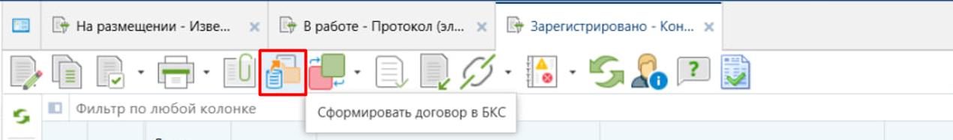
- Формирование сведений об исполнении контракта.
Исполнения по контрактам, по которым предусмотрено электронное актирование, формируются и подписываются в ЕИС. На следующий день такие документы автоматически загружаются в систему и доступны в фильтре Исполнение контракта - Зарегистрировано.
Исполнения контрактов с актом с фильтра Исполнения контрактов – Зарегистрировано по кнопке «Сформировать документ о приемке в БКС» необходимо направить в программу Бюджет-некст для формирования платежного поручения.
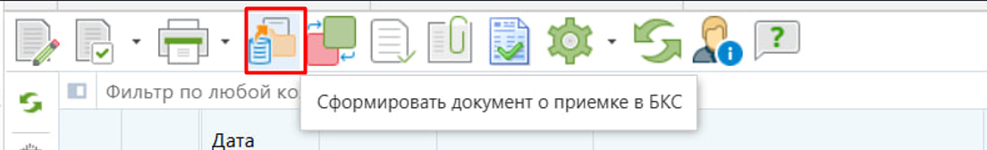
Если контрактом не предусмотрено электронное актирование, то к такому заключенному контракту в Системе формируется документ «Исполнение контракта», в котором отражаются сведения об исполнении контракта. Данный документ также направляется в ЕИС для размещения. Инструкция по работе с исполнением контракта доступна по ссылке: https://helpgznext.keysystems.ru/ru/complex-operations/ispolnenie-kontrakta/formirovanie-ispolnenie-kontrakta.
- Формирование сведений о закупках по п. 4, 5, 23 ч.1 ст. 93 44-ФЗ.
Для отражения закупок по п. 4, 5, 23 ч.1 ст. 93 44-ФЗ в Системе предусмотрен документ «Малая закупка». Инструкция по работе с данным документом доступна по ссылке: https://helpgzmz.keysystems.ru/ru/operations/malaya-zakupka/sozdanie-dokumenta-malaya-zakupka.

- Модуль «Малые закупки».
С января 2025 года начал функционировать сервис «Электронный магазин закупок малого объема Чувашской Республики». Данный сервис предназначен для осуществления малых закупок для государственных и муниципальных нужд стоимостью до 600 тысяч рублей.
Электронный магазин позволяет заказчикам объединить на одном ресурсе все свои закупки и снизить трудозатраты.
С методическими материалами по работе в Электронном магазине можно ознакомиться по ссылке https://helpgzmz.keysystems.ru/ru/operations.

